3 А класс
Классный руководитель – Петрова Любовь Николаевна
ФИО ученика | Скриншот страницы достижений | Ссылка на страницу достижений
Алферов Никита | 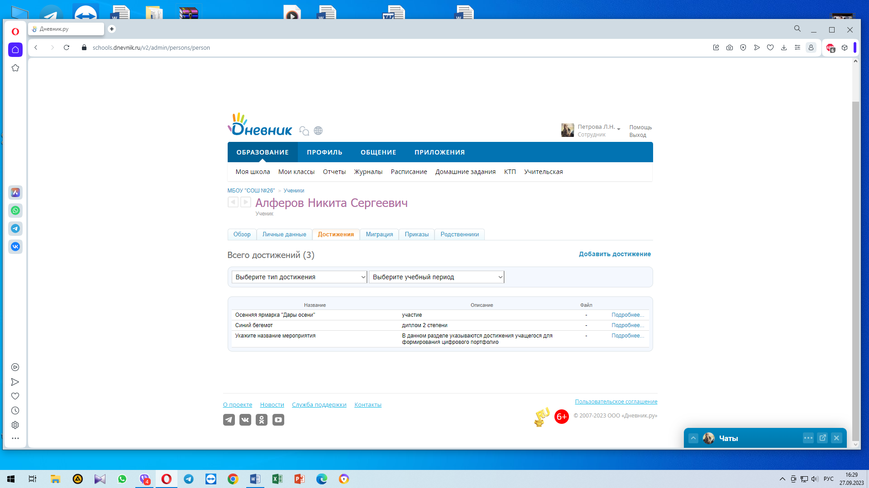 | https://schools.dnevnik.ru/v2/admin/persons/person?person=1000019823758&school=47647&view=customachievements&class=2122331508&group=students&retgroup=2122331508740990374
Анкудинов Антон | 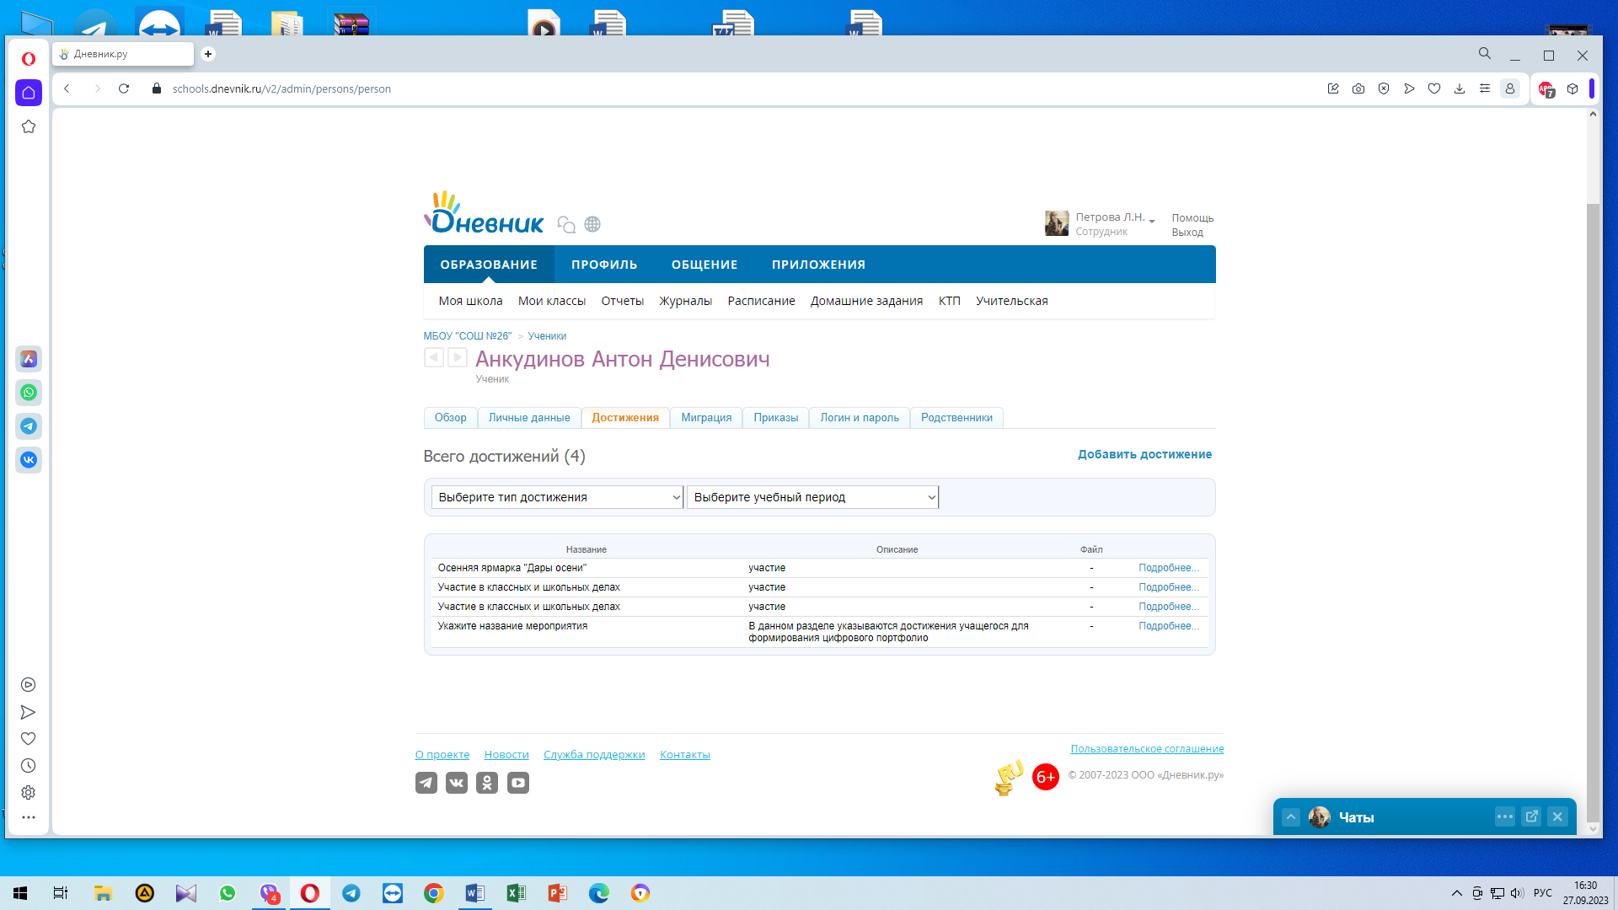 | https://schools.dnevnik.ru/v2/admin/persons/person?person=1000019823769&school=47647&view=customachievements&class=2122331508&group=students&retgroup=2122331508740990374
Береснева Таисия | 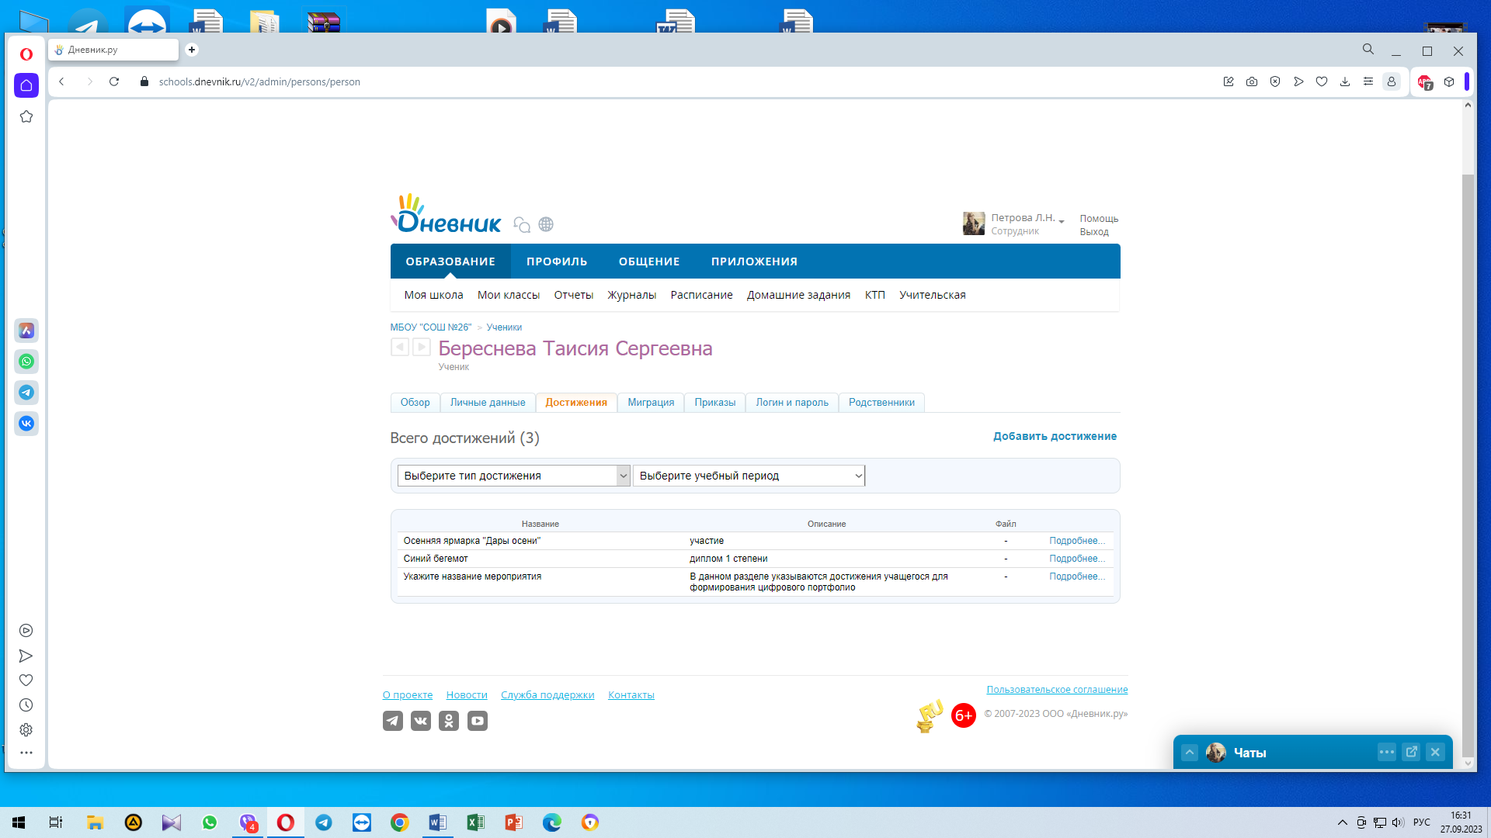 | https://schools.dnevnik.ru/v2/admin/persons/person?person=1000019823780&school=47647&view=customachievements&class=2122331508&group=students&retgroup=2122331508740990374
Вихрева Милада | 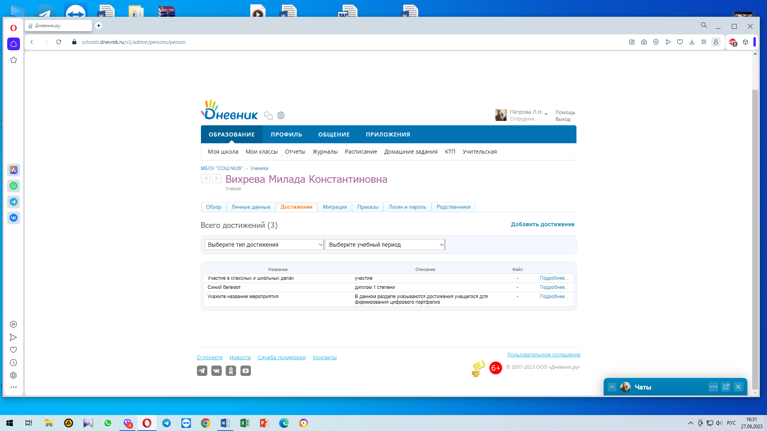 | https://schools.dnevnik.ru/v2/admin/persons/person?person=1000019823801&school=47647&view=customachievements&class=2122331508&group=students&retgroup=2122331508740990374
Жеглов- Непомилуев Марк | 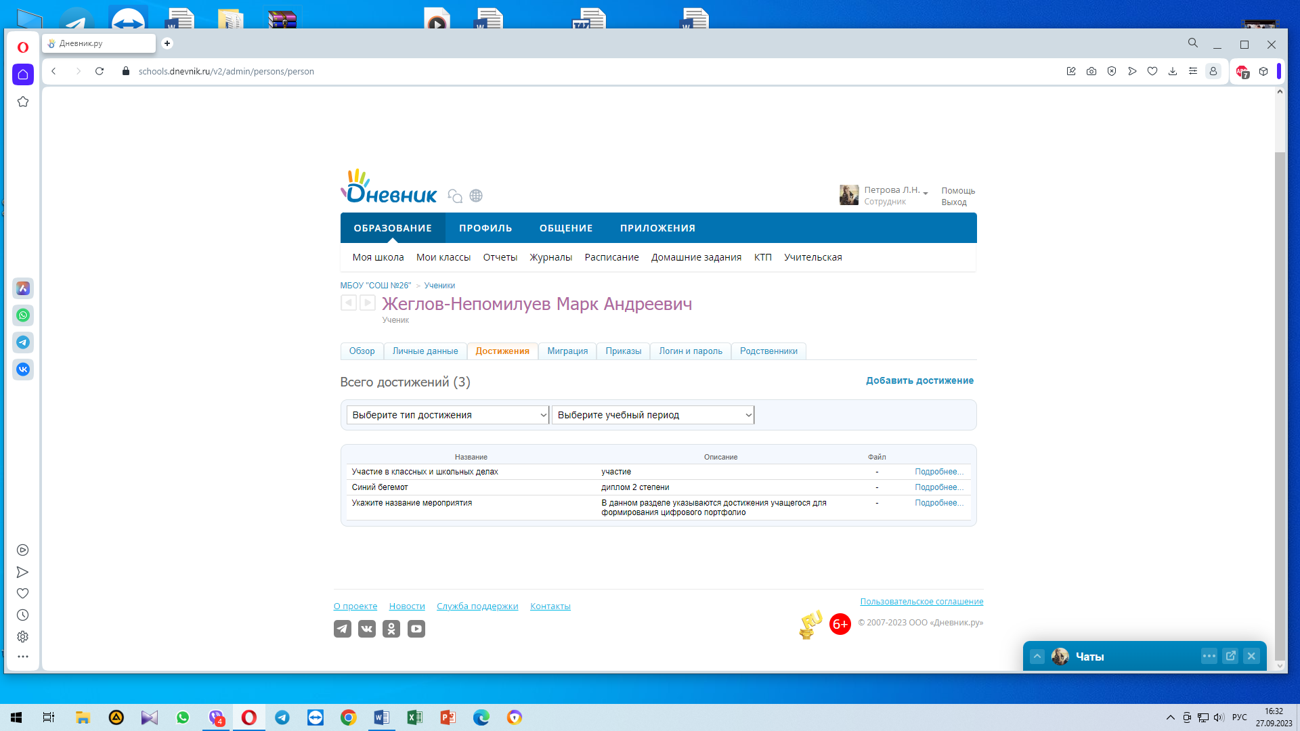 | https://schools.dnevnik.ru/v2/admin/persons/person?person=1000019823821&school=47647&view=customachievements&class=2122331508&group=students&retgroup=2122331508740990374
Золотарева Екатерина | 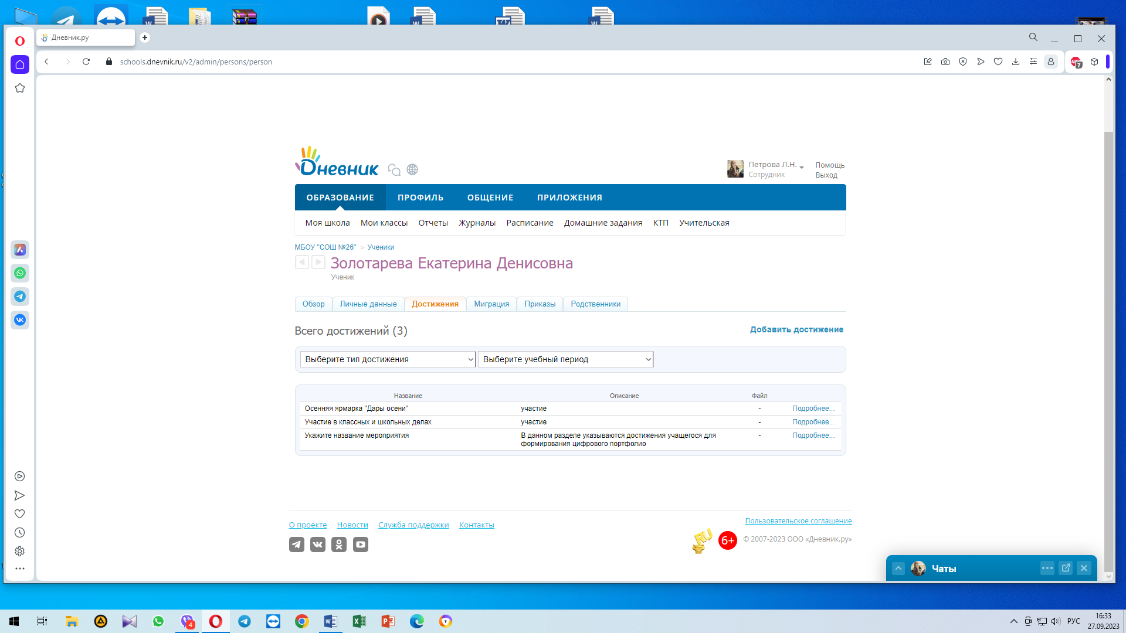 | https://schools.dnevnik.ru/v2/admin/persons/person?person=1000019825072&school=47647&view=customachievements&class=2122331508&group=students&retgroup=2122331508740990374
Исаева Антонина | 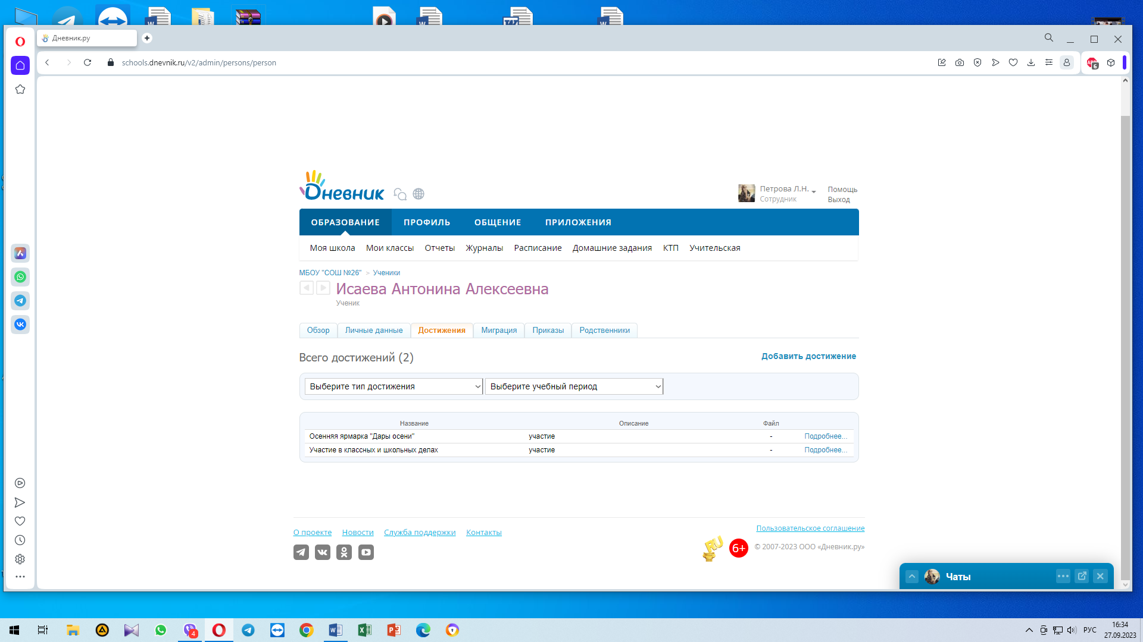 | https://schools.dnevnik.ru/v2/admin/persons/person?person=1000023065362&school=47647&view=customachievements&class=2122331508&group=students&retgroup=2122331508740990374
Кармазин Ярослав | 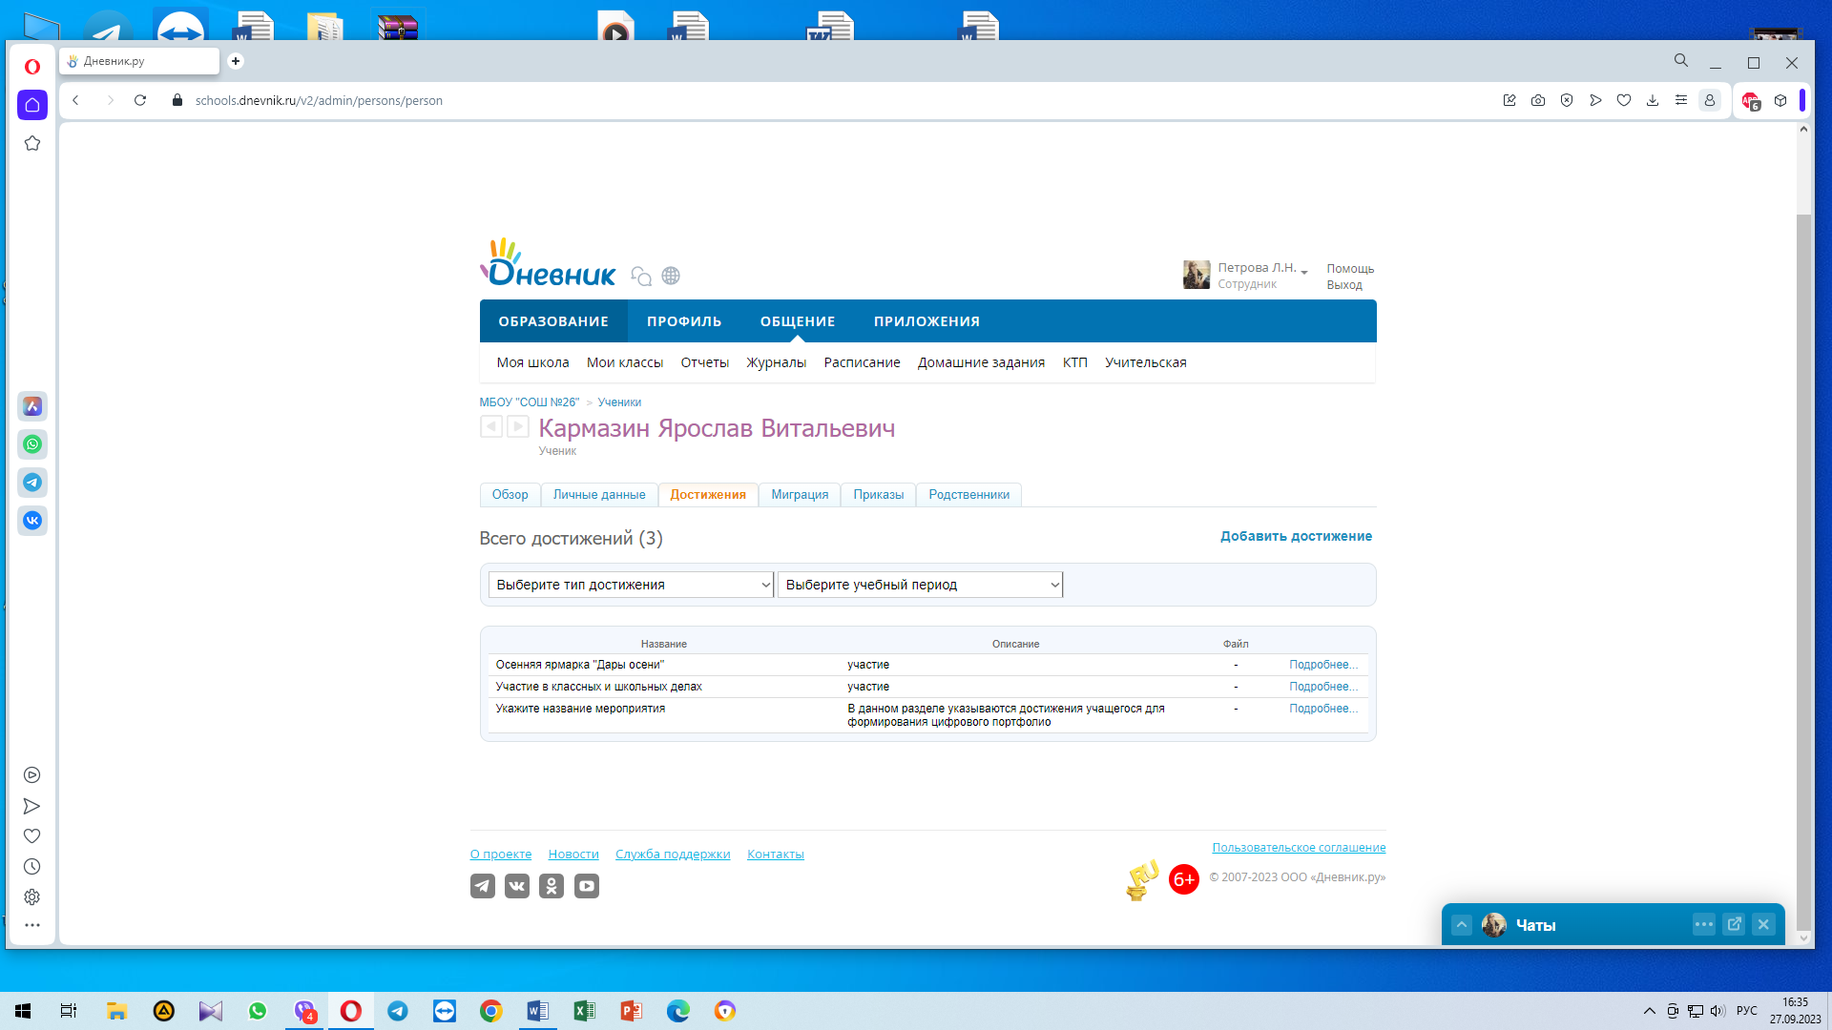 | https://schools.dnevnik.ru/v2/admin/persons/person?person=1000019823828&school=47647&view=customachievements&class=2122331508&group=students&retgroup=2122331508740990374
Карплюк Сергей | 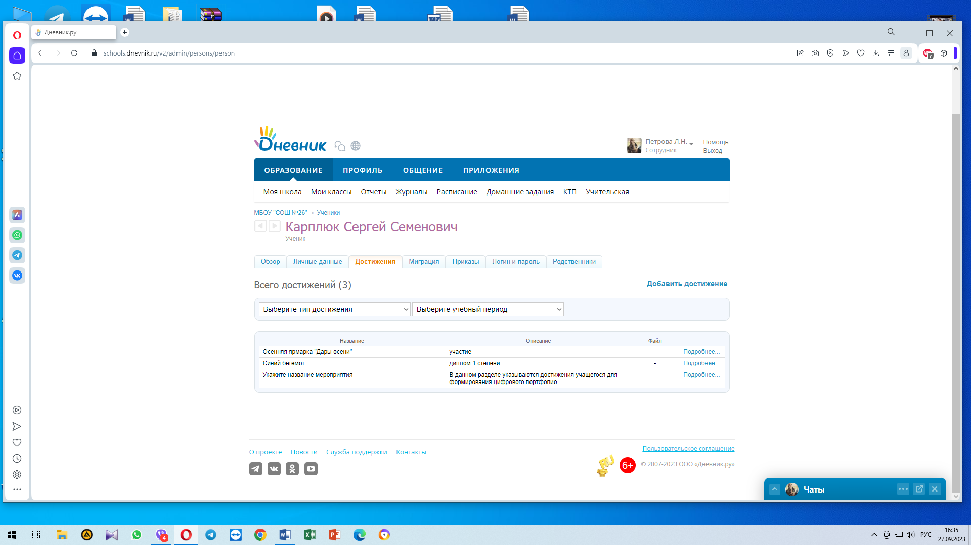 | https://schools.dnevnik.ru/v2/admin/persons/person?person=1000019823833&school=47647&view=customachievements&class=2122331508&group=students&retgroup=2122331508740990374
Ковальчук Алиса | 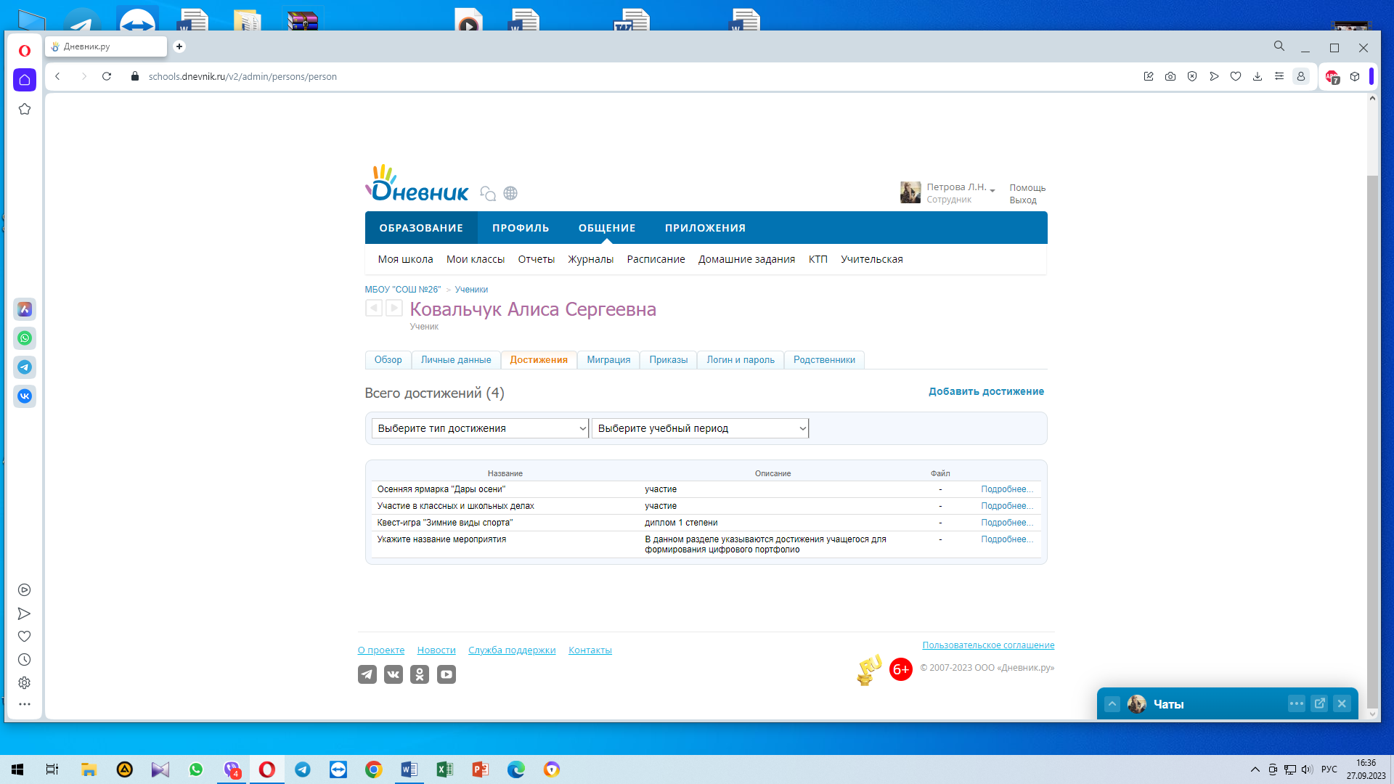 | https://schools.dnevnik.ru/v2/admin/persons/person?person=1000019823838&school=47647&view=customachievements&class=2122331508&group=students&retgroup=2122331508740990374
Колесов Игнат | 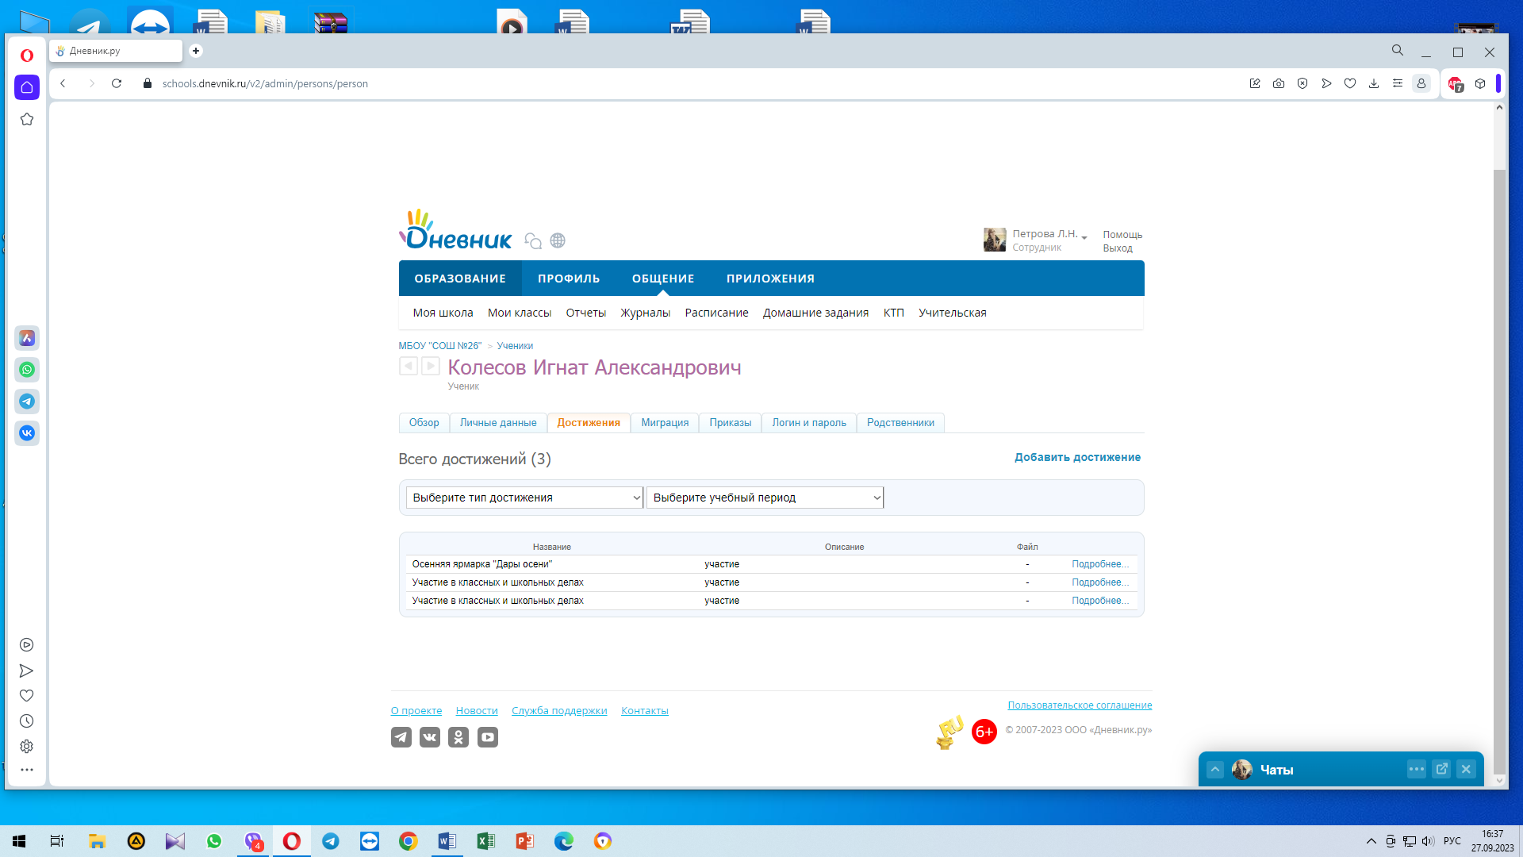 | https://schools.dnevnik.ru/v2/admin/persons/person?person=1000022551023&school=47647&view=customachievements&class=2122331508&group=students&retgroup=2122331508740990374
Кочеткова Василиса | 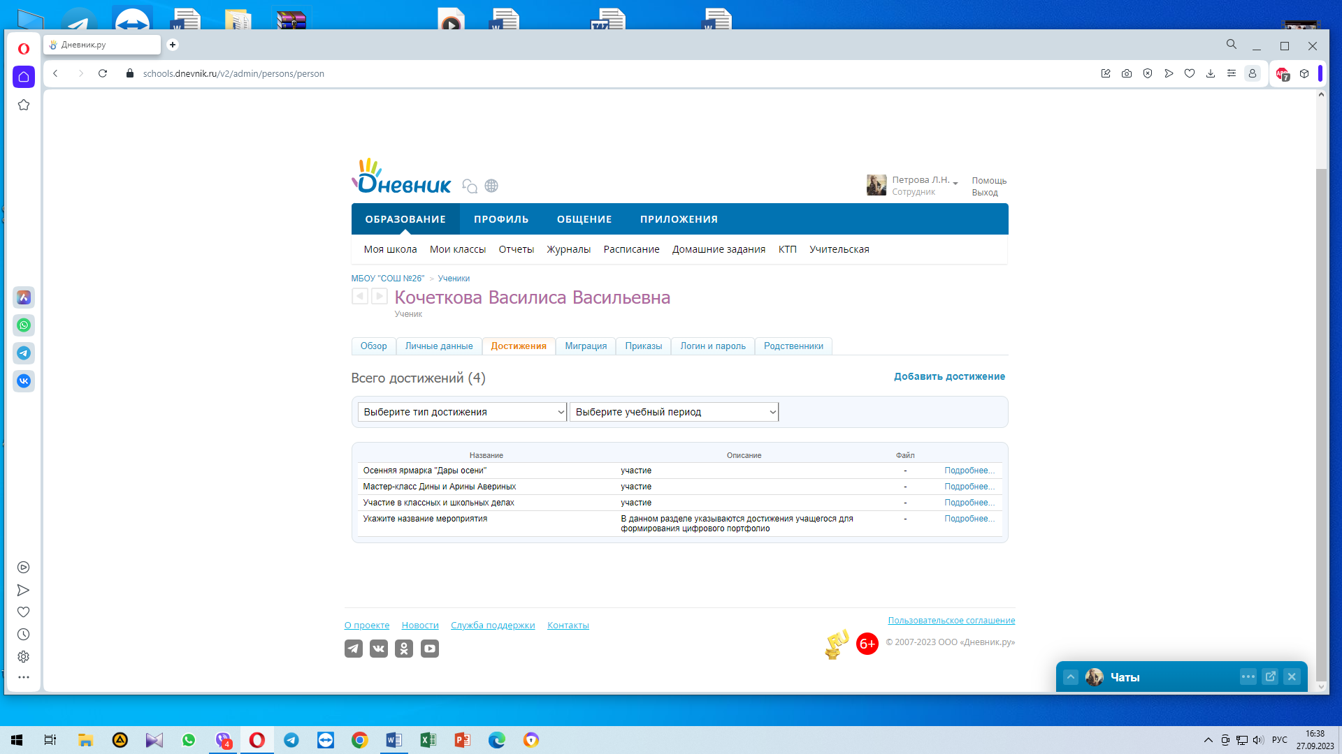 | https://schools.dnevnik.ru/v2/admin/persons/person?person=1000019823842&school=47647&view=customachievements&class=2122331508&group=students&retgroup=2122331508740990374
Крупина Дарья | 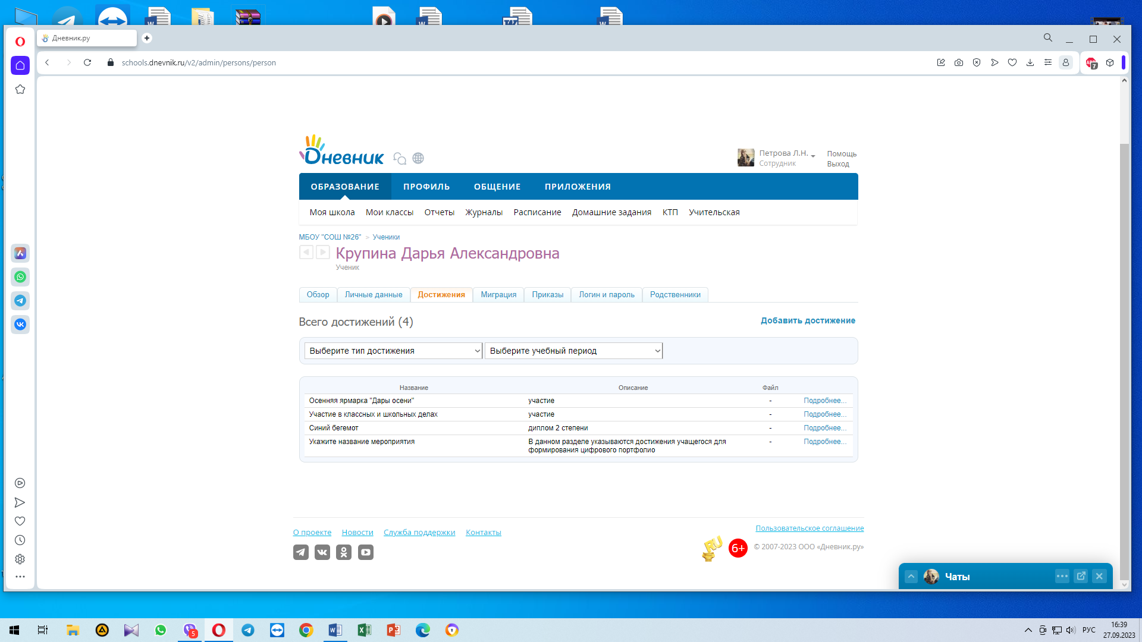 | https://schools.dnevnik.ru/v2/admin/persons/person?person=1000019823847&school=47647&view=customachievements&class=2122331508&group=students&retgroup=2122331508740990374
Левушкин Дмитрий | 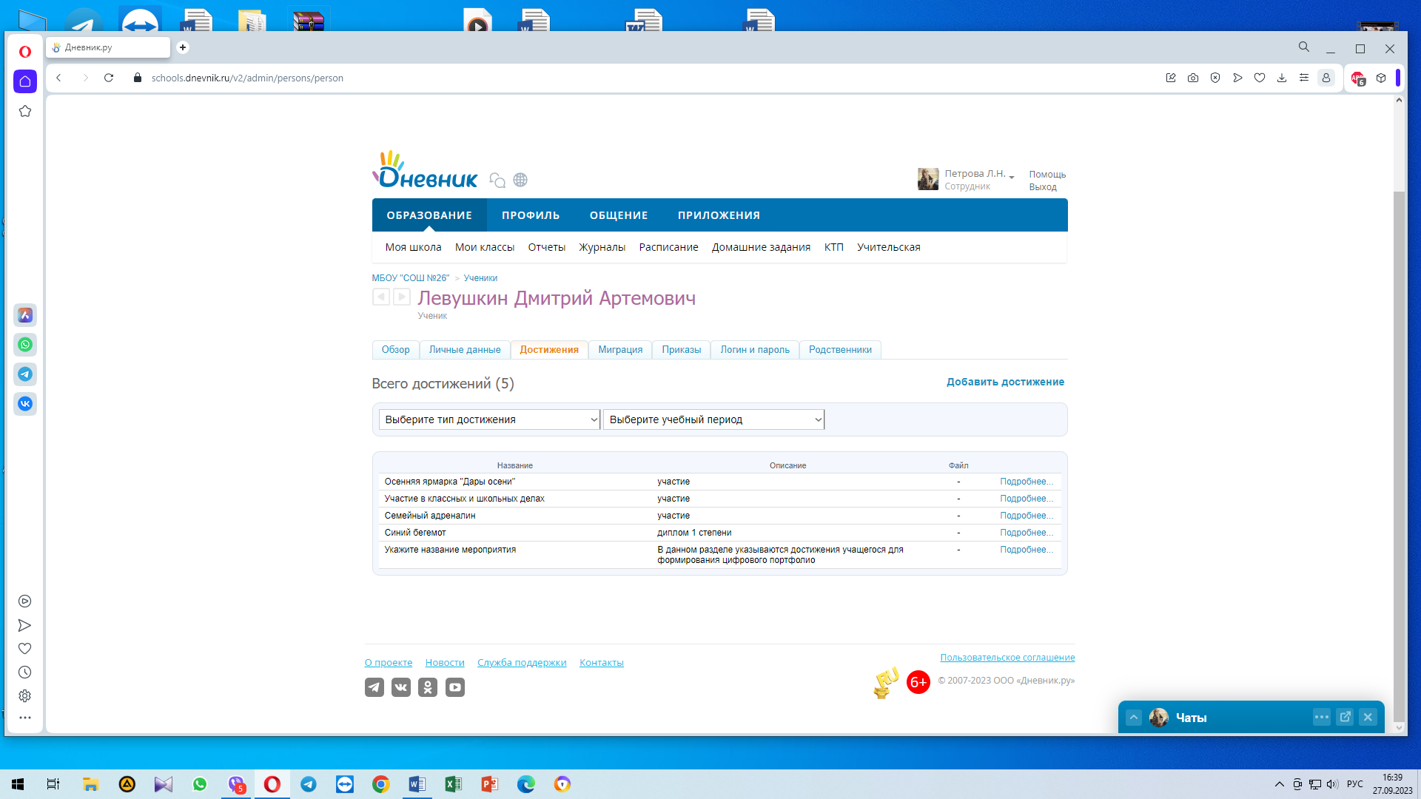 | https://schools.dnevnik.ru/v2/admin/persons/person?person=1000020177559&school=47647&view=customachievements&class=2122331508&group=students&retgroup=2122331508740990374
Литвиненко Роман | 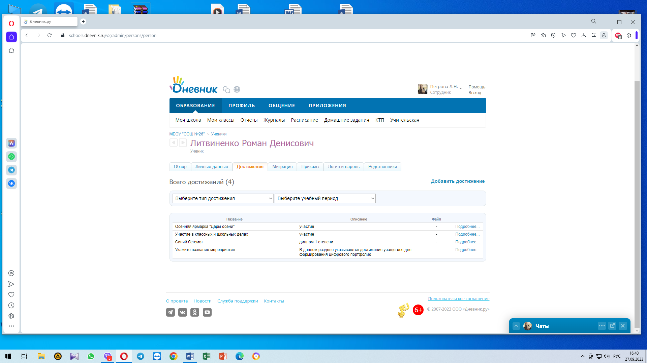 | https://schools.dnevnik.ru/v2/admin/persons/person?person=1000019823861&school=47647&view=customachievements&class=2122331508&group=students&retgroup=2122331508740990374
Мавлетбаева Эльвира | 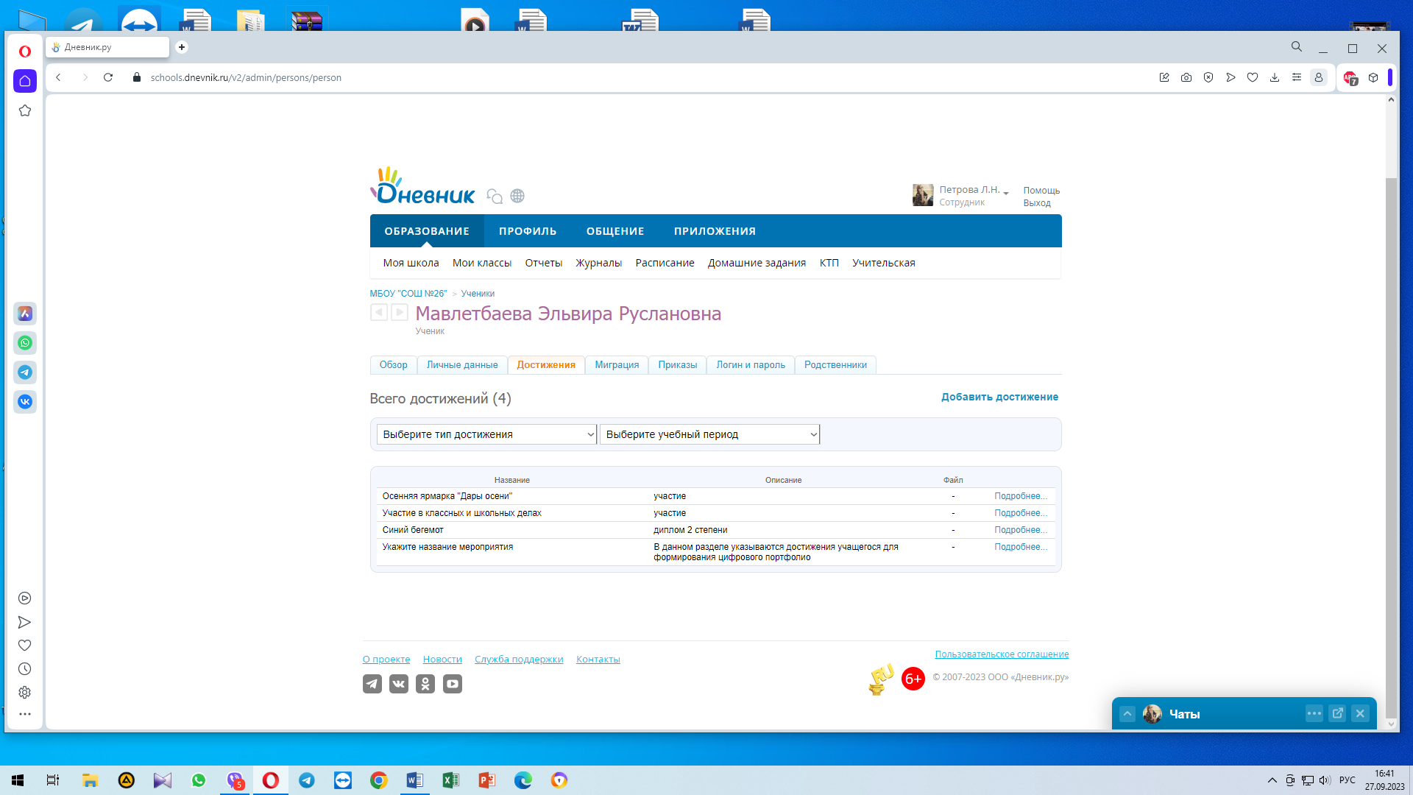 | https://schools.dnevnik.ru/v2/admin/persons/person?person=1000019823870&school=47647&view=customachievements&class=2122331508&group=students&retgroup=2122331508740990374
Маркин Даниэль | 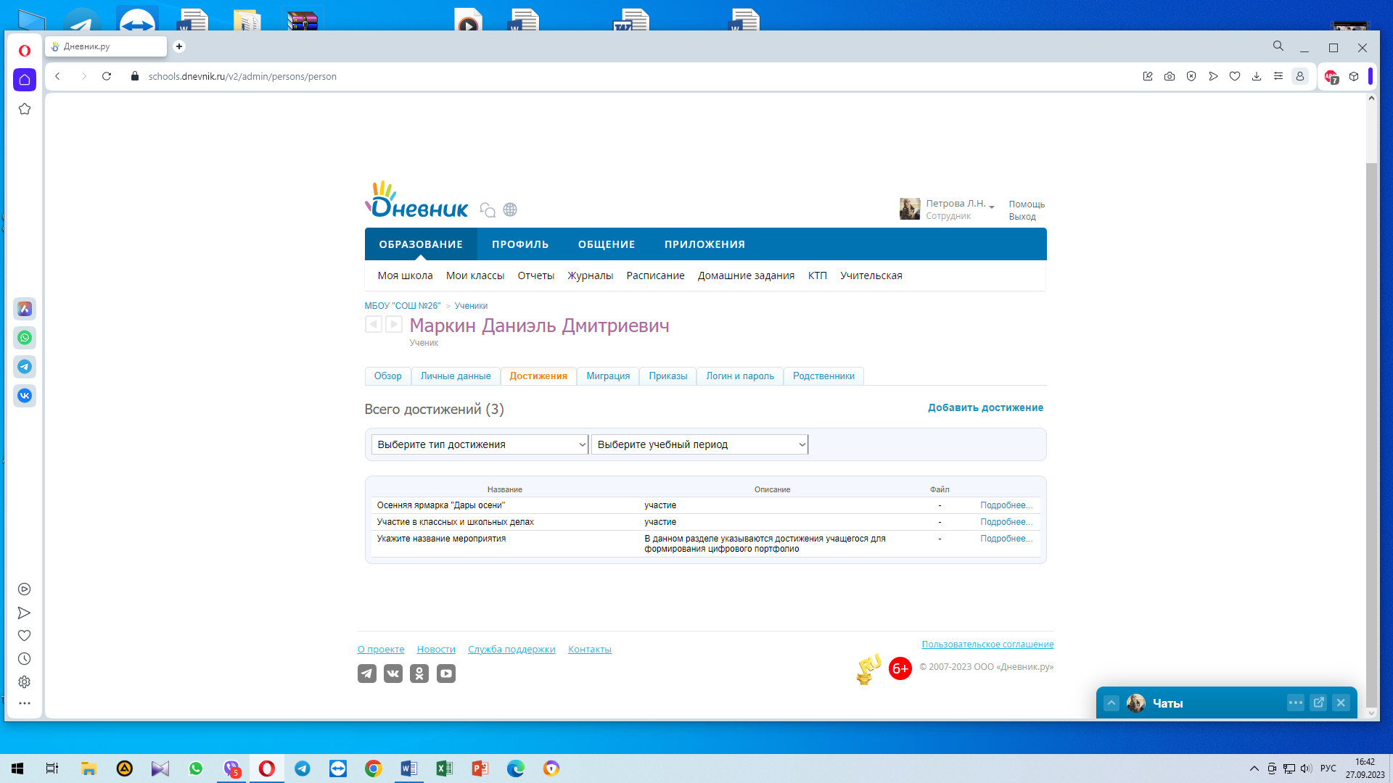 | https://schools.dnevnik.ru/v2/admin/persons/person?person=1000019823887&school=47647&view=customachievements&class=2122331508&group=students&retgroup=2122331508740990374
Небольсин Алексей | 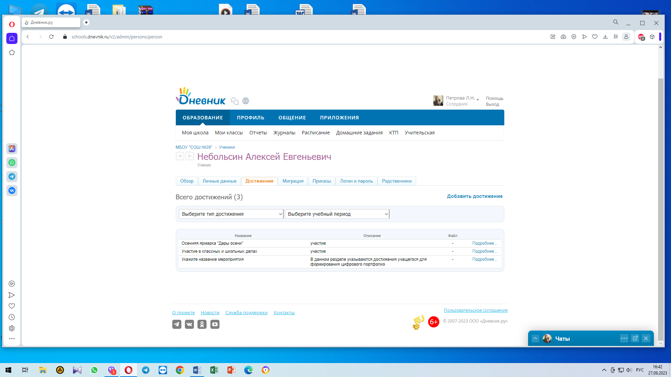 | https://schools.dnevnik.ru/v2/admin/persons/person?person=1000019823891&school=47647&view=customachievements&class=2122331508&group=students&retgroup=2122331508740990374
Петухов Арсений | 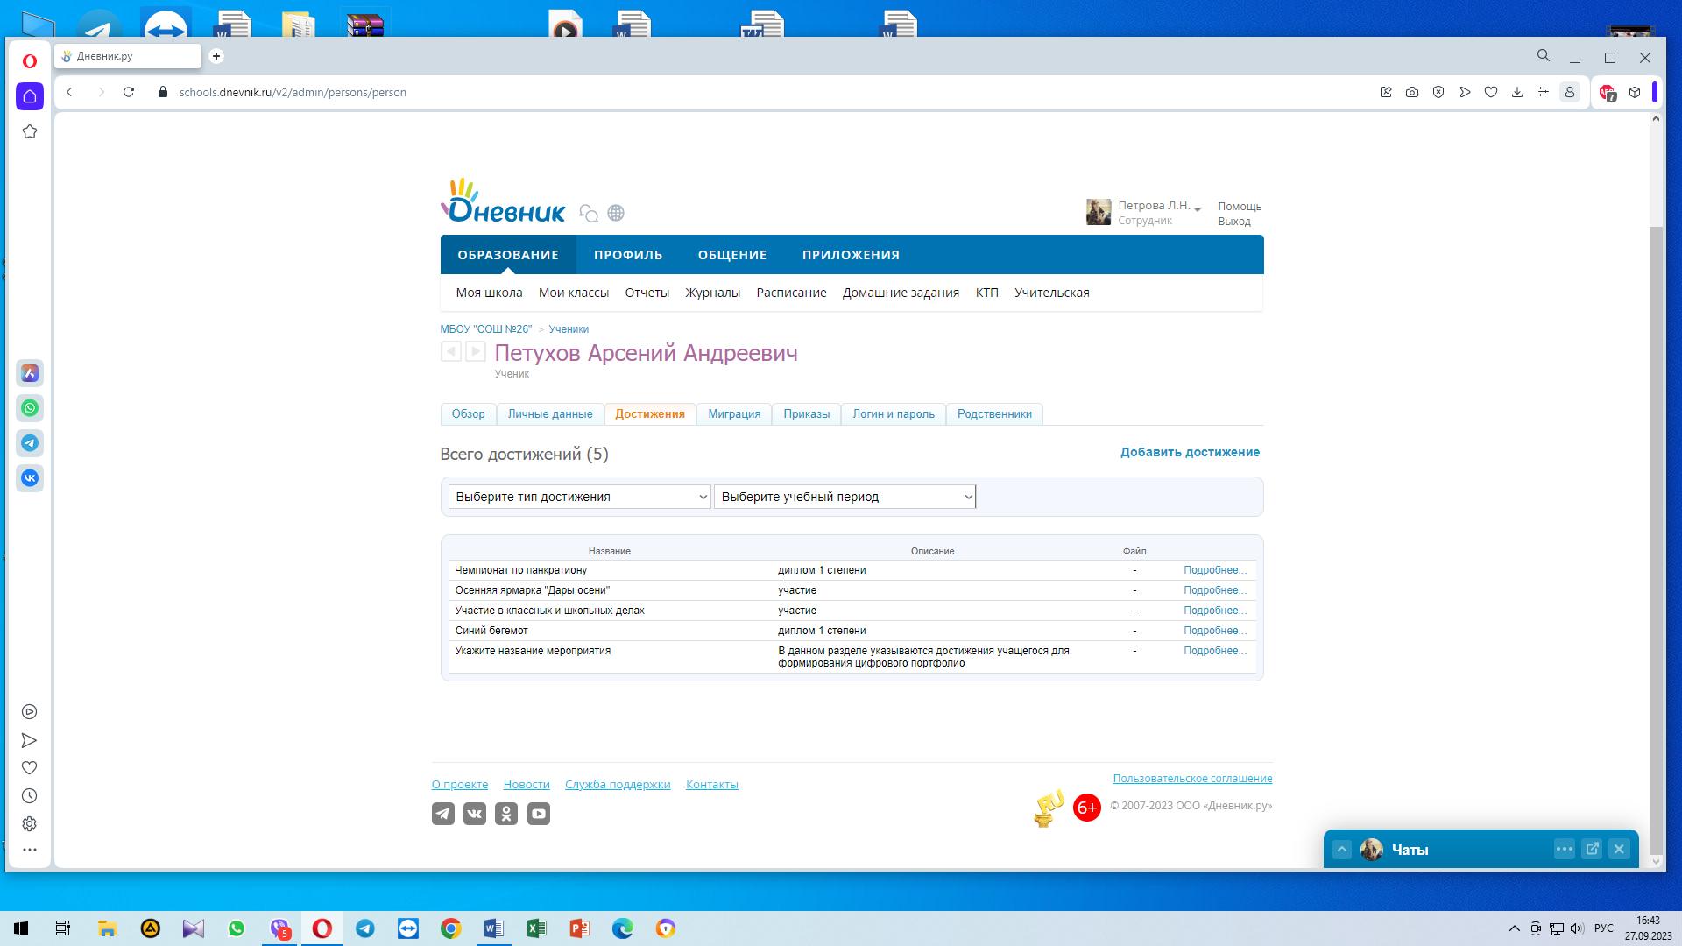 | https://schools.dnevnik.ru/v2/admin/persons/person?person=1000019823896&school=47647&view=customachievements&class=2122331508&group=students&retgroup=2122331508740990374
Пигарёва Елизавета | 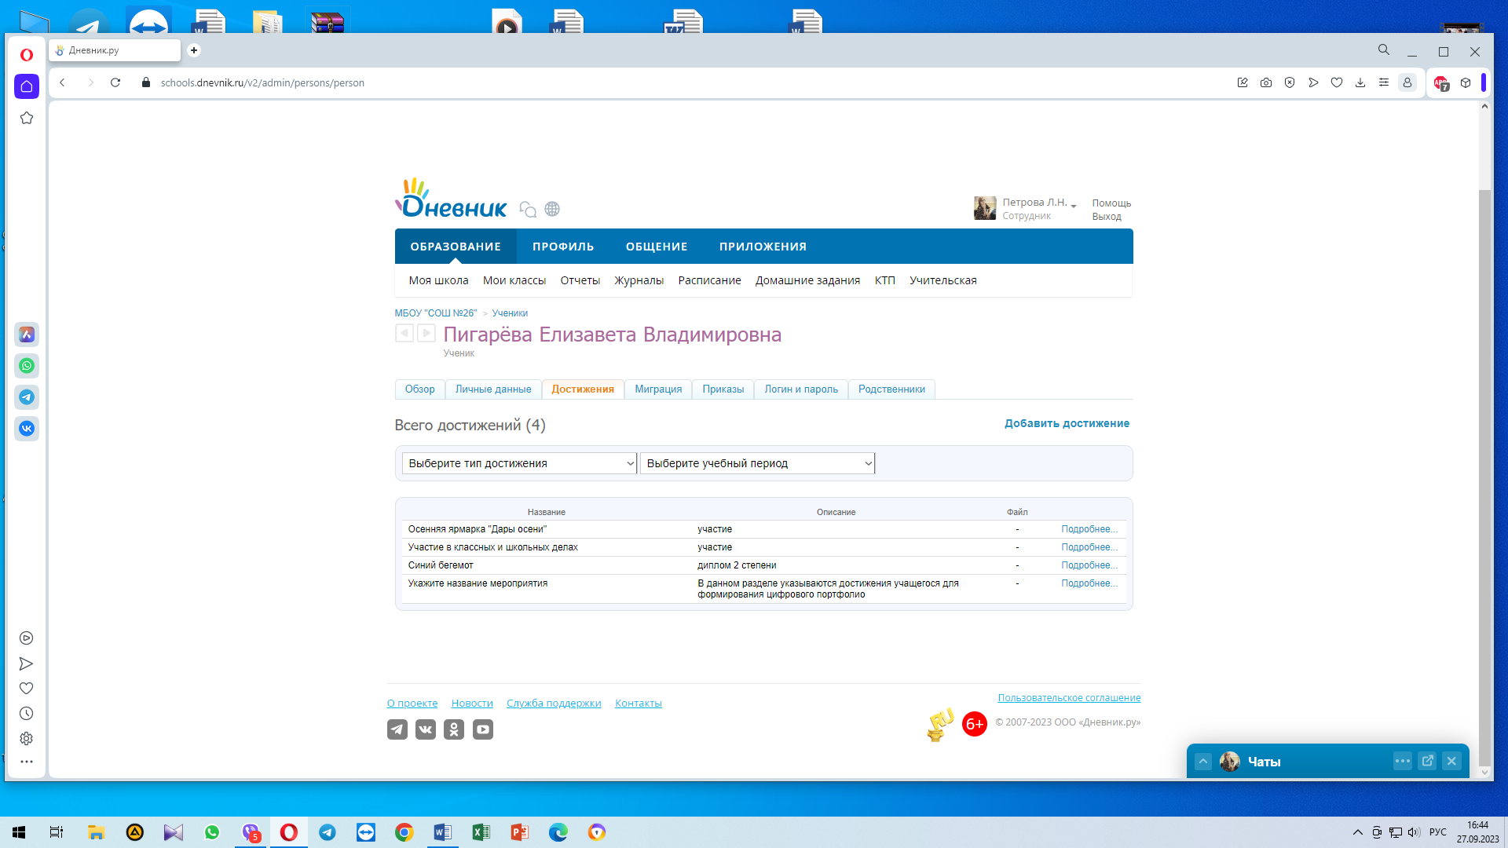 | https://schools.dnevnik.ru/v2/admin/persons/person?person=1000019823904&school=47647&view=customachievements&class=2122331508&group=students&retgroup=2122331508740990374
Попова Василиса | 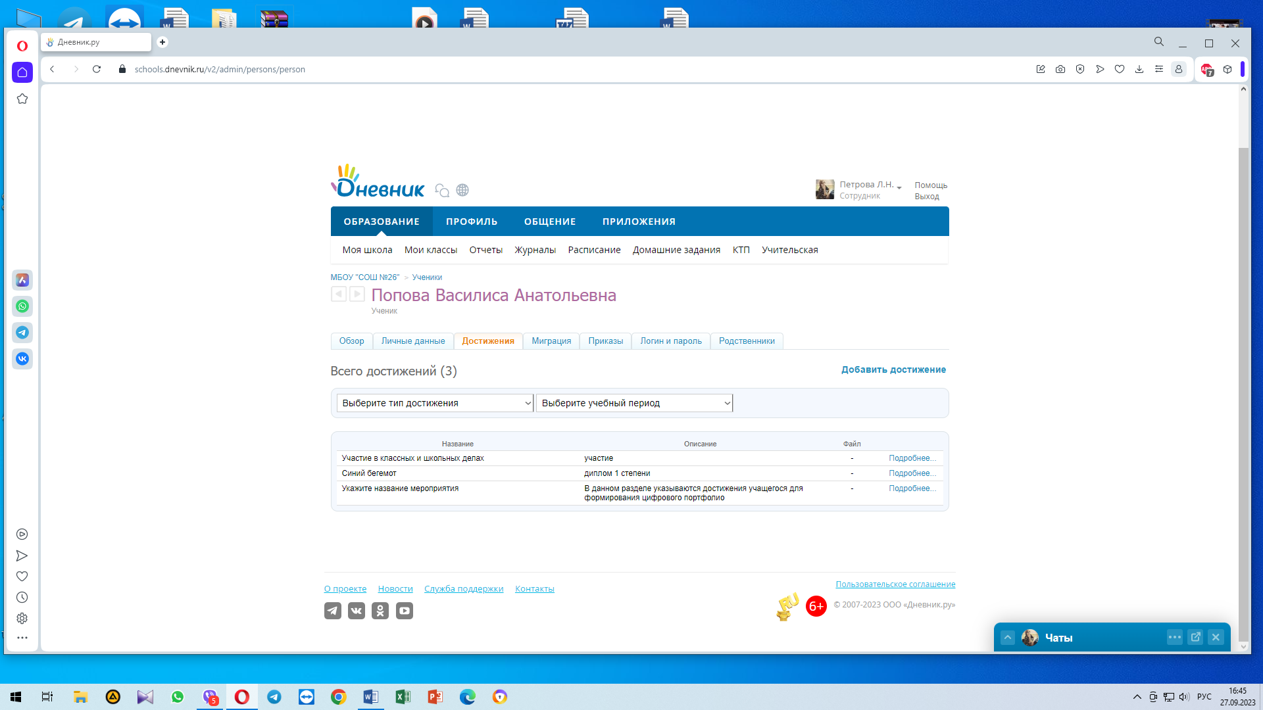 | https://schools.dnevnik.ru/v2/admin/persons/person?person=1000019823910&school=47647&view=customachievements&class=2122331508&group=students&retgroup=2122331508740990374
Прудников Артём | 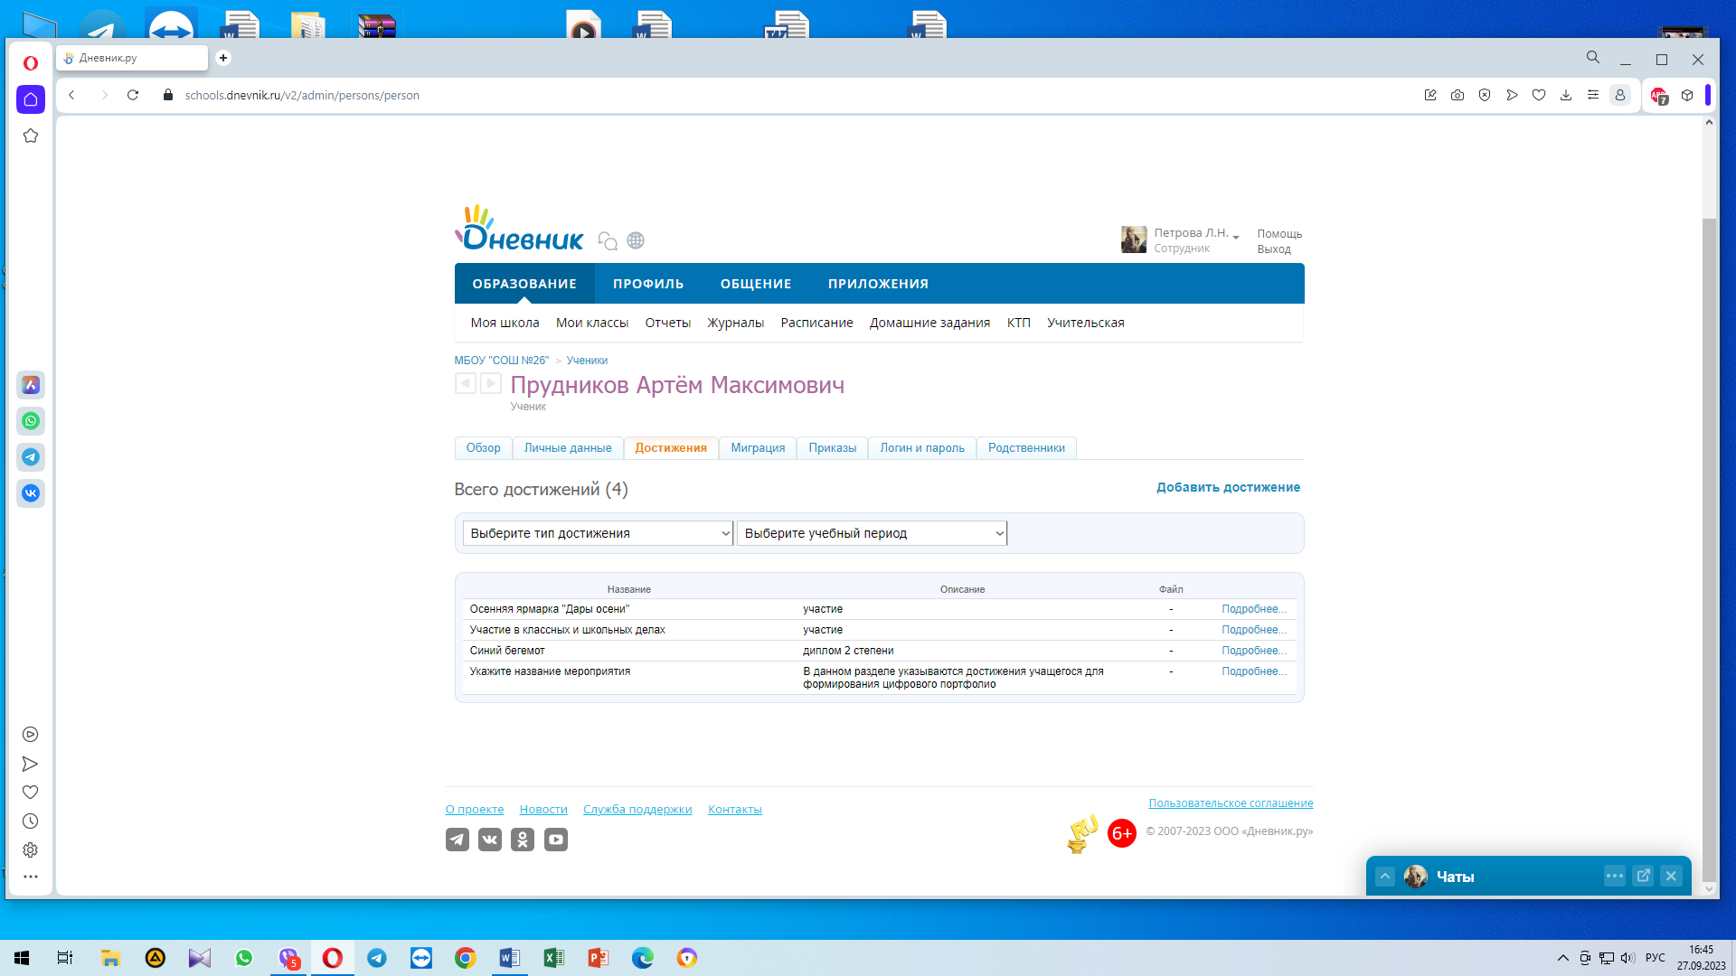 | https://schools.dnevnik.ru/v2/admin/persons/person?person=1000019823943&school=47647&view=customachievements&class=2122331508&group=students&retgroup=2122331508740990374
Тарханов Никита | 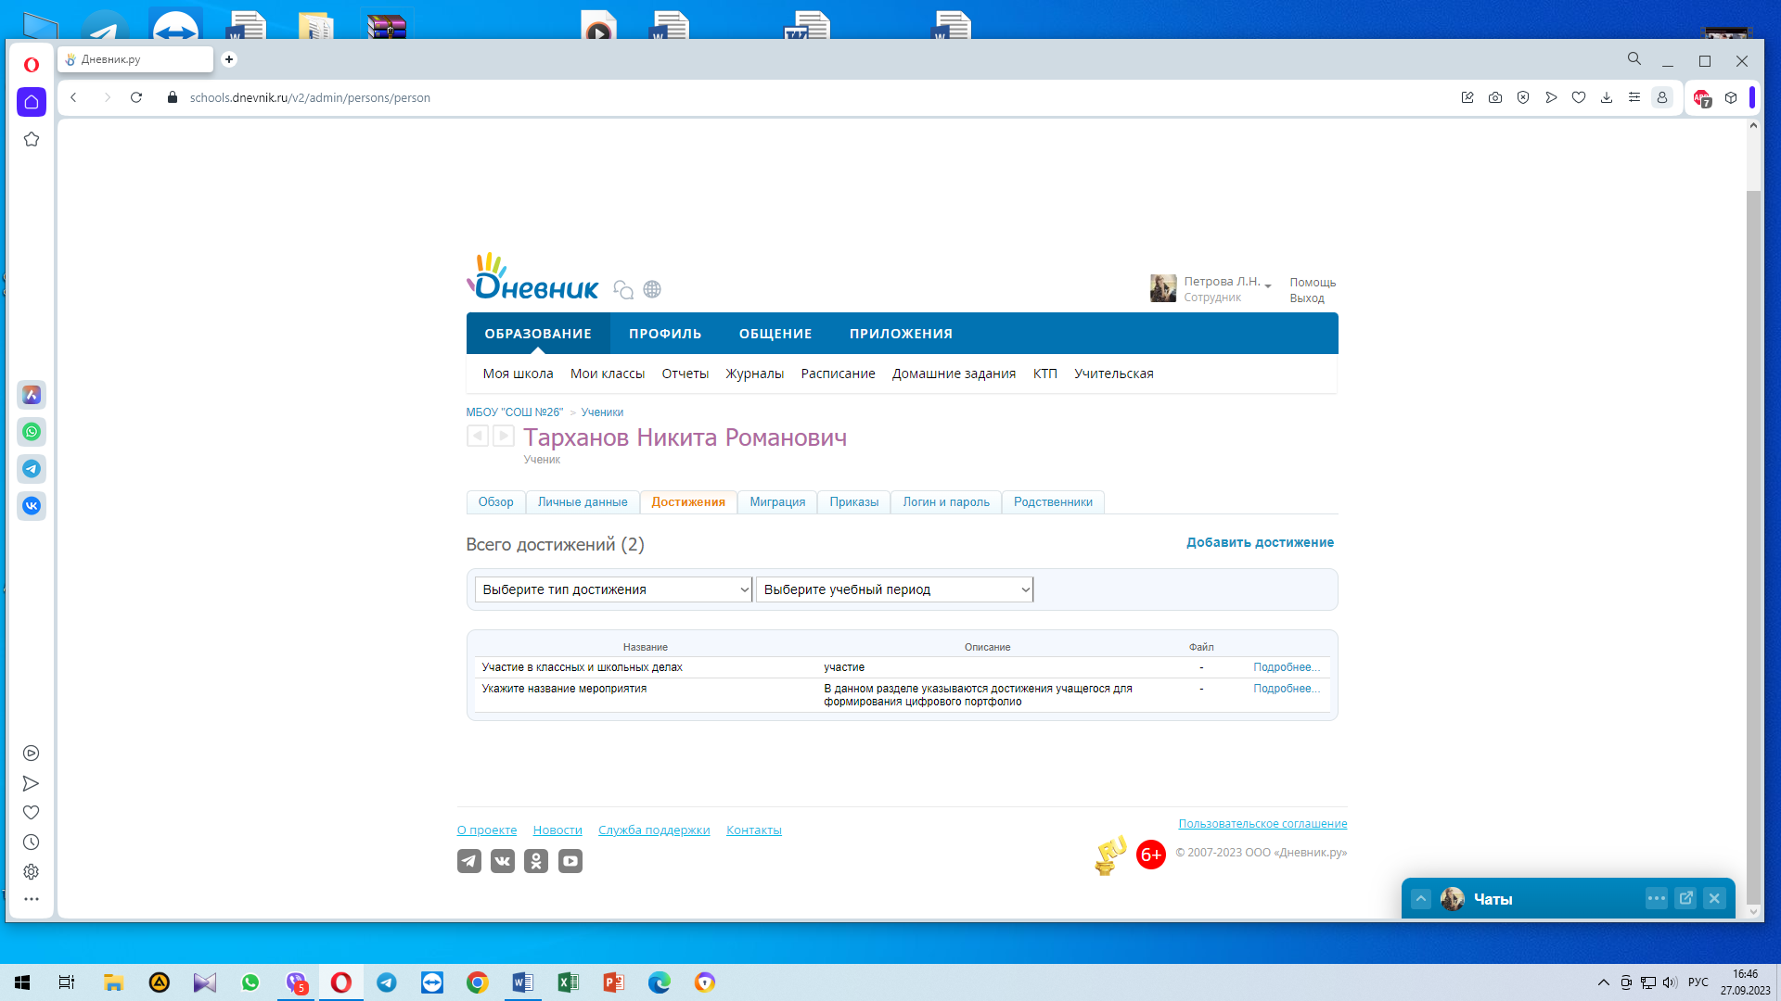 | https://schools.dnevnik.ru/v2/admin/persons/person?person=1000019823958&school=47647&view=customachievements&class=2122331508&group=students&retgroup=2122331508740990374
Федотов Артем | 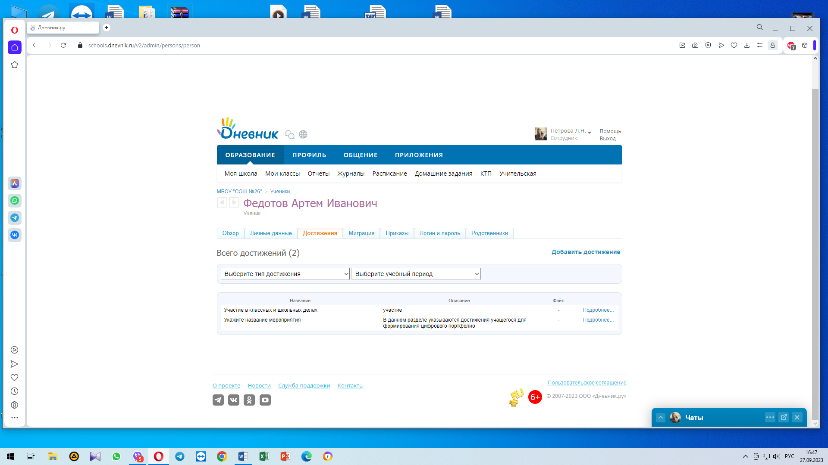 | https://schools.dnevnik.ru/v2/admin/persons/person?person=1000019823964&school=47647&view=customachievements&class=2122331508&group=students&retgroup=2122331508740990374
Хмель Анастасия | 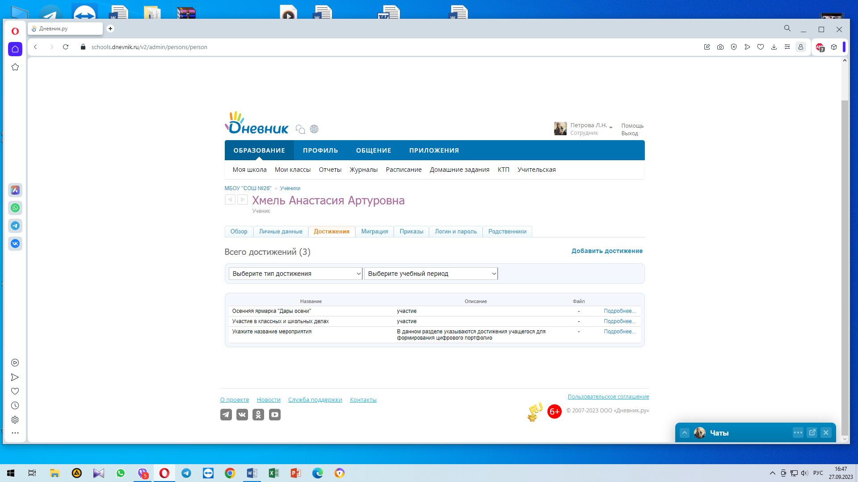 | https://schools.dnevnik.ru/v2/admin/persons/person?person=1000020574566&school=47647&view=customachievements&class=2122331508&group=students&retgroup=2122331508740990374

